LISA 1 TEHNILINE KIRJELDUS
Hanke nimetus: „Kiisa mänguväljaku 3D paneelaia ehitus“
Menetluse liik: Väikehange

- Väikehanke objektiks on Saku vallas Kiisa alevikus aadressil Kurtna tee 21 asuva mänguväljaku ja Kurtna tee vahelise 3D paneelaia ehitus. Paneelaia ehitus on vajalik laste mänguväljaku turvalisuse tagamiseks.
- Kiisa mänguväljaku 3D paneelaia ehitus. Aadress Saku vald, Kiisa alevik, Kurtna tee 21 (71814:002:0064)
- Pakkuja esitab tööprojekti (hankijal on olemas kehtiv maa-ala geoalus) millel on näidatud rajatava paneelaia asetus koos võimalike vajalike lisaandmetega. Pakkumus peab sisaldama kogu vajaliku dokumentatsiooniga tegelemist (kaasa arvatud vajalikus mahus ehitusteatise ja kasutusteatise saamiseks projekt) mis võimaldab vastavalt kehtivale korrale paigaldada planeeritavasse asukohta paneelaed. Nii ehitusteatise esitamine kuni kasutusteatise saamiseni on pakkumuse esitaja ülesanne ning peab sisalduma pakkumushinnas ehk peab hõlmama kõikide vajalike dokumentatsioonidega tegelemist.
Tooted ning paigaldus peavad vastama ilmastikukindlusele ning omama seadusega ettenähtud garantiiaega.
Pakkumus peab sisaldama toodete transporti, nõuetekohast paigaldust koos vajalike postidega ning kinnitustega ja postikorkidega.
Kavandatav aed on pikkusega 40 meetrit, paneeli kõrgus 1230 mm. Maapinna ja paneeli vahe peab jääma 50 -70 mm, põhjuseks haljasala hooldusvajadus. Postide pikkus, arv koos maapinda mineva osaga ja paigaldusmeetod ette näha esitatavas pakkumuses ja tööprojektis (vajalik tagada postide püsivus). Paneeli traadi materjal vähemalt 4 mm. Postide mõõt 40 x 60 mm, posti materjali paksus 2 mm. Postid kinnitatakse otse maapinda ilma lintvundamendita. Paneelide postide külge kinnituste tüüp ette näha tööprojektis.
Jälgida tuleb Kurtna tee teekuja ja kinnistu piire.
Paneelaed peab olema pruuni värvi, samuti aiapostid koos paneelide kinnitustega pruuni värvi ehk nii paneelid mis on toodetud kuumtsingitud traadist kui postid mis on kuumtsingitud, on kaetud pulbervärviga.
Kõik materjalid, tööd, transport ja tarvikud peavad sisalduma pakkumushinnas.

3D paneelaia ehituse asukoht:
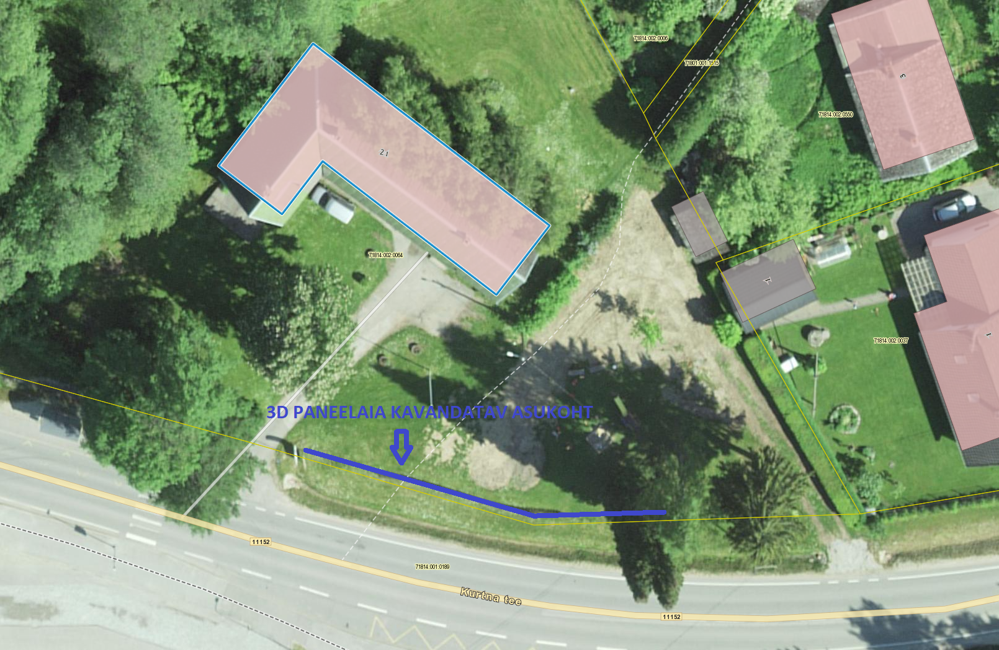
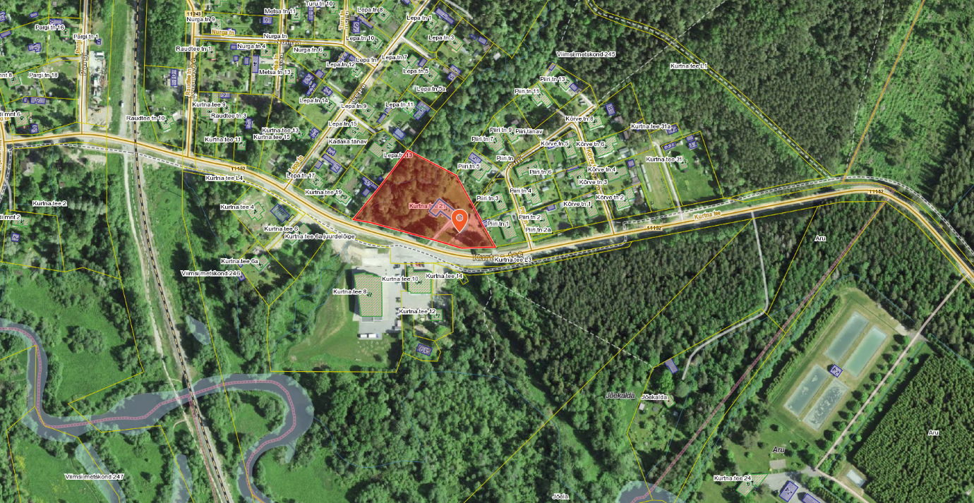

Kohapealne vaade:
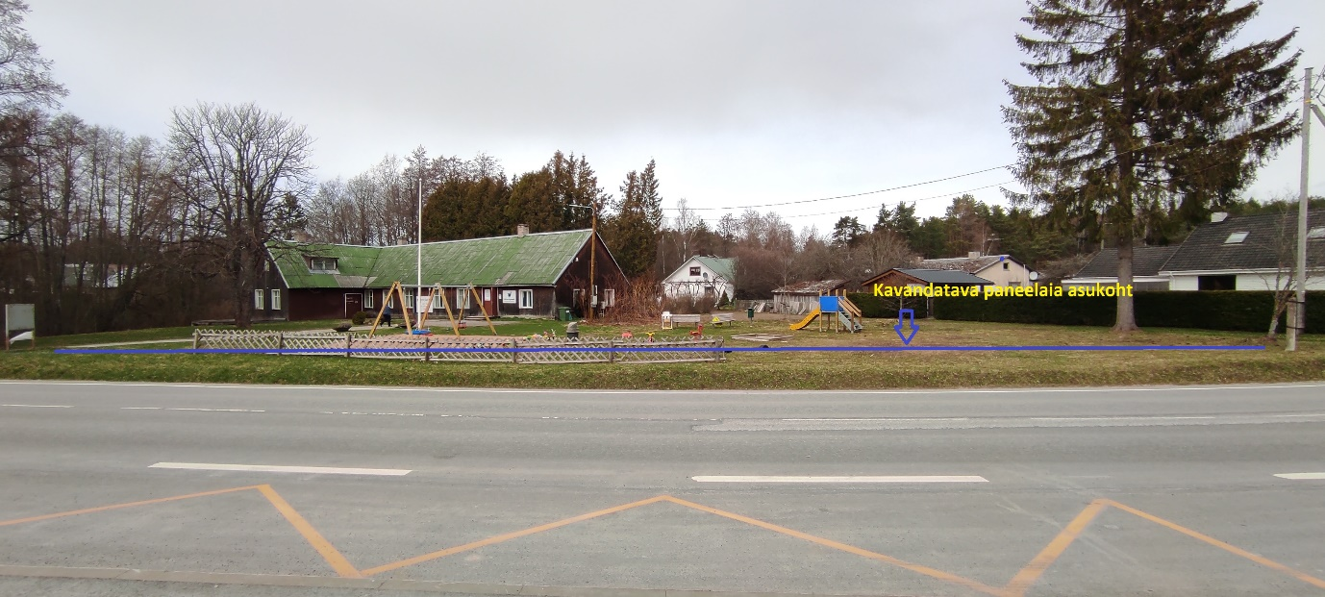

Kontaktisik
Haldusspetsialist Rain Oksaar, tel: +372 671 9235; +372 5199 4888, e-post: rain.oksaar@sakuvald.ee

